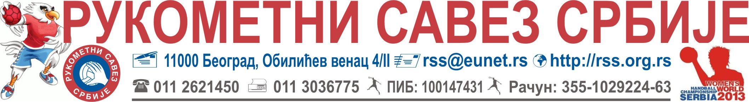
Број: 10 – 246/1 Београд, 29.04.2012.
СПИСАК ИГРАЧА КАНДИДАТА ЗА САСТАВ
РЕПРЕЗЕНТАЦИЈЕ СРБИЈЕ М20
(играчи рођени 1992. и млађи)
Завршне припреме (Ечка и Зрењаљнин 01 – 04.04)и Квалификације за ЕП
05 - 09.04.2012. године, Берген - Норвешка
Р.бр. | Име и презиме | Клуб
 | Лука Арсенић | Војводина | Голман
 | Михајло Радовановић | Партизан | Голман
 | Томић Урош | Зајечар | Голман
 | Вања Илић | ПКБ | Лево крило
 | Матичић Виктор | Нови Београд | Лево крило
 | Богдан Радивојевић | Партизан | Десно крило
 | Павић Слободан | Црвена звезда | Десно крило
 | Душан Андрејевић | Земун | Пивот
 | Немања Вучићевић | Југовић Унимет | Пивот
 | Миjаило Марсенић | Партизан | Пивот
 | Вејин Предраг | Металопластика ЗК | Десни бек
 | Радуловић Стефан | Борац М –тел (БИХ) | Десни бек
 | Младен Крсманчић | Југовић Унимет | Средњи бек
 | Медић Душан | Металопластика ЗК | Средњи бек
 | Станојчић Ненад | Бане | Леви бек
 | Илић Стефан | Југовић Унимет | Леви бек
 | Тодоровић Дарко | ПКБ | Леви бек
 | Немања Младеновић | Гумерсбах (ГЕР) | Леви бек

ОБАВЕЗЕ КЛУБОВА:
ОБАВЕСТИТИ ИГРАЧЕ О ПОЗИВУ – ОДМАХ ПО ПРИЈЕМУ ИСТОГ – сносе тошкове пута до Београда и назад.
ПОТВРДИТИ УЧЕШЋЕ ИГРАЧА најкасније до петка, 30.03.2012. године до 15:00 часова (писаним путем у Рукометни савез Србије, на e – mail: na@rss.org.rs и dzm@rss.org.rs)
ОБАВЕЗЕ ИГРАЧА:
Понети личне ствари, спортску опрему ХУМЕЛ, опрему задужену на акцијама репрезентације, пасош, и здравствену књижицу.

ОКУПЉАЊЕ ИГРАЧА:
У Београду, у НЕДЕЉУ 01.04.2012. године до 13,30. ХОТЕЛ СЛОДЕС (Борска 92ф), одакле се креће пут Ечке, хотел Каштел – ловачки дворац где је смештена екипа док ће се тренажне активности обавити у зрењанинској Кристалној дворани.

Спортски поздрав!

Тренер репрезентације
Слободан Јокановић, с.р.

